Jól pörögnek a Toyota és a Lexus modelljei az USA-ban – máshol azonban már raktározási gondok merülnek fel
Érdekes elemzés látott napvilágot az Egyesült Államokban, amely bizonyítja, hogy egy-egy iparágat egészen szokatlan szemszögből is át lehet világítani. A Cox Automotive az egyes márkák raktárkészleteit vizsgálta meg, és sok érdekes eredményre jutott.

2025 végén az amerikai autópiac mérlege egészen szürreális képet fest: egyes márkák sprintelnek, mások egy helyben toporognak, méghozzá több futballpályányi eladatlan készlet közepén. A Cox Automotive friss jelentése szerint az Egyesült Államokban december végére nagyjából 2,77 millió új autó állt készleten. Ez elsőre döbbenetesen soknak hangzik (főleg a 153 ezres, teljes éves magyar forgalomhoz hasonlítva), de valójában jelentős csökkenés: egy hónappal korábban még 3 millió jármű sorakozott a kereskedőknél, és 92 napnyi kínálatról beszélhettünk. Ez olvadt le december végére 76 napra. Az év végi hajrá megtépázta ugyan a raktárkészleteket, de sok kereskedő mosolya még így sem lehetett őszinte.
Hiszen az ördög – és az autó – a részletekben rejlik. Miközben az összkép javult, a márkák közötti különbségek látványosabbak lettek, mint valaha. A készletgazdálkodás bajnokai továbbra is a Toyota és a Lexus. Náluk az autók szinte ki sem hűlnek a parkolóban: a Lexus átlagosan 28 napnyi készlettel dolgozott (ami alig több, mint az országos átlag egyharmada), a Toyota pedig 33 nappal. Precíz termelés, pontos előrejelzés, nulla pánik – japán iskola felsőfokon.
A mezőnyben még szép eredményt hozott a Land Rover 42 napos, illetve a Honda 49 napos mutatója, de a reflektorfény egyértelműen a Toyotára és a Lexusra esik. Ők azok, akik nem raktárra termelnek, hanem a vevőiknek, és pontosan tudják, mennyi autó kell ahhoz, hogy se hiány, se felesleges raktárkészlet ne alakuljon ki.
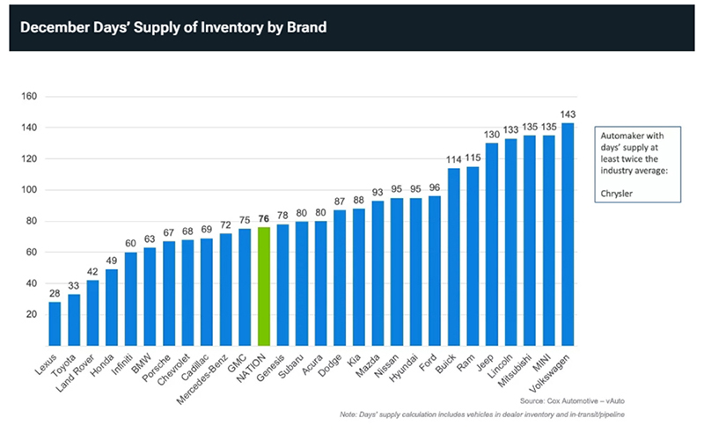
A mezőny másik végén azonban egészen más a hangulat. Ott a Jeep körülbelül 130 napnyi készlettel zárta az évet, és még a viszonylag népszerű Ram pickupok is 115 napra elegendő mennyiségben torlódtak fel. A Chryslernek még ezt is sikerült alulmúlnia – ami önmagában is figyelemre méltó teljesítmény. Lincoln, Mini és Mitsubishi szintén 130 nap feletti készleteken ültek, a Volkswagen pedig egészen elképesztő, 143 napos szintre jutott. E márkák telepein a december inkább emlékeztetett logisztikai kihívásra, mint ünnepi értékesítési csúcsra.
A történet egyik legérdekesebb csavarja azonban az áraknál jön. Egyre hangosabbak az aggályok az újautók megfizethetőségével kapcsolatban; egy átlagos amerikai újautó listaára átlépte az 50 ezer dollárt (közel 16 millió forint). Ám itt jön a meglepetés: a 75 ezer dollár feletti luxusmodellek kifejezetten gyorsan fogytak, míg a 40 ezer dollár alatti autók inkább csak álldogáltak a telepeken. Úgy tűnik, a spórolós vásárlók kivárnak – a tehetősebbek viszont nem tétováznak.
Mindez azt jelenti, hogy alkuk léteznek, csak nem mindenhol. Aki Toyota vagy Lexus iránt érdeklődik, annak fel kell kötnie a nadrágját: nincs hetekig tartó nézelődés, ezek a népszerű modellek gyorsan gazdára találnak. Cserébe viszont pontosan azt kapja a vevő, amit szeretne: friss modellt, kipróbált technikát és jó értéktartást. Más gyártóknál nagyobb a választék és a mozgástér – de ez inkább a túltermelés, mintsem a tudatos egyensúly jele.
Az év végi amerikai számok tanulsága egyszerű, mégis beszédes: az nyer, aki pontosan annyit gyárt, amennyit el is tud adni. Ebben pedig a Toyota és a Lexus továbbra is etalon.
Raktárkészletek nagysága az USA autópiacán 2025 végén
Helyezés | Márka | Hány napra elegendő a készlet?
1. | Lexus | 28
2. | Toyota | 33
3. | Land Rover | 42
4. | Honda | 49
 | Iparági átlag | 76
16. | Kia | 88
20. | Ford | 96
23. | Jeep | 130
26. | MINI | 135
27. | VW | 143

Fotók: CarScoops, Toyota, Lexus, The US Sun

Kiadta a Smarter Média Kommunikációs Ügynökség (http://news.smartermedia.hu)
Forrás: https://news.smartermedia.hu/nemzetkozi-hirek/jol-porognek-a-toyota-es-a-lexus-modelljei-az-usa-ban-mashol-azonban-mar

